# 苏州市立医院关于螺旋断层放射治疗系统单一来源采购公示

一、项目信息

采购人：　苏州市立医院

项目名称：　螺旋断层放射治疗系统

拟采购的货物的说明：苏州市立医院为了可以更好的开展精准放疗治疗的能力，现需要引入螺旋断层放射治疗系统。螺旋断层放射治疗系统是将医用直线加速器和现代高精度螺旋CT进行有机结合且可以实现同源双束影像验证的放射治疗。

拟采购的货物的预算金额：　4200.00万元

采用单一来源采购方式的原因及说明：

螺旋断层放射治疗系统是将医用直线加速器和现代高精度螺旋CT进行有机结合且可以实现同源双束影像验证的放射治疗。图像引导放疗（IGRT）已经在中国顶级肿瘤医院中被广泛应用，该技术可以提高摆位精度，使得照射的靶区是真正计划的靶区。而IGRT技术的精准度取决于设备所搭载的影像系统类型，螺旋断层放射治疗系统具备先进的螺旋CT图像引导功能，可在治疗中开展高清、快速螺旋CT图像引导功能，保证射线精准照射，最大程度地保证精准放疗的执行。同时，螺旋断层放射治疗系统是目前放射治疗靶区范围最广的设备，可以实现最大135cm的治疗长度，特别是对于超长照射靶区如髓母细胞瘤的全脑全脊髓照射、大跨度或肿瘤形状极其不规则的全身多发转移肿瘤、白血病的全身骨髓照射等，将极大拓展医院的放射治疗适应症，在适应症广度方面，螺旋断层放射治疗系统拥有其它同类产品无法比拟的性能会更好的服务患者。螺旋断层放射治疗系统使用二元气动超高速多叶光栅，使得螺旋断层放射治疗系统在一次治疗中可实现上万个子野强度调制能力，相比常规医用直线加速器有极大的提升。在临床治疗中肿瘤形状是不规则的，螺旋断层放射治疗系统极为丰富的调制能力，可以达到对肿瘤组织最佳的剂量雕刻和覆盖，在肿瘤放射治疗过程中的精度是目前常规医用直线加速器无法比拟的。

在国家药品监督管理局（境内医疗器械注册产品）中查询，国内获取《中华人民共和国医疗器械注册证》的螺旋断层放射治疗系统仅有一个产品，即中核安科锐（天津）医疗科技有限责任公司生产的螺旋断层放射治疗系统，注册证号为“国械注准20233051384” （附件1）。深圳市奇鼎实业有限公司为该设备在江苏省的区域代理商（附件2），只能从该供应商处采购该设备。

综上所述，专家组一致认为，根据本设备的唯一性以及在本项目技术服务方面的不可替代性，本设备只能从江苏省区域的代理商深圳市奇鼎实业有限公司来购买，采用单一来源形式进行采购，符合《中华人民共和国政府采购法》第三十一条和《中华人民共和国政府采购法实施条例》第二十七条的规定。拟定的唯一供应商名称：深圳市奇鼎实业有限公司，地址：深圳市福田区福保街道新港社区新洲南路2008号新都市商业广场

二、拟定供应商信息

名称：深圳市奇鼎实业有限公司

地址：深圳市福田区福保街道新港社区新洲南路2008号新都市商业广场

三、公示期限

　年　月　日 至　年　月　日（*公示期限不得少于5个工作日*）

四、其他补充事宜：无

五、联系方式

1.采购人

联 系 人：　王俊文

联系地址：　苏州市道前街26号

联系电话：　0512-62362541

2.财政部门

联 系 人：　施思

联系地址：　苏州市三香路998号市府大院11号楼

联系电话：　0512-68616620

3.采购代理机构（如有）

联 系 人：　苏州市卫康招投标咨询服务有限公司

联系地址：　苏州市深业姑苏中心1幢17楼

联系电话：　0512-69165615

六、附件

1、国家药品监督管理局网站查询页截图

2、经销商授权确认函

3、专业人员论证意见

**附件1：**国家药品监督管理局网站查询页截图

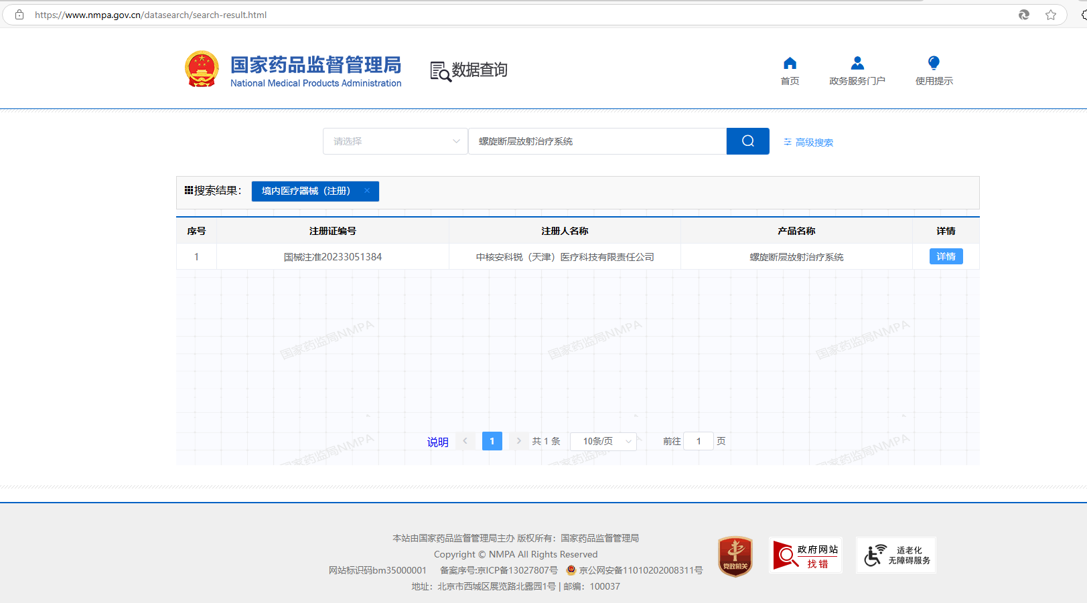

**附件2：**经销商授权确认函

